Россияне стали тратить на продукты на 4.5 тыс. рублей больше
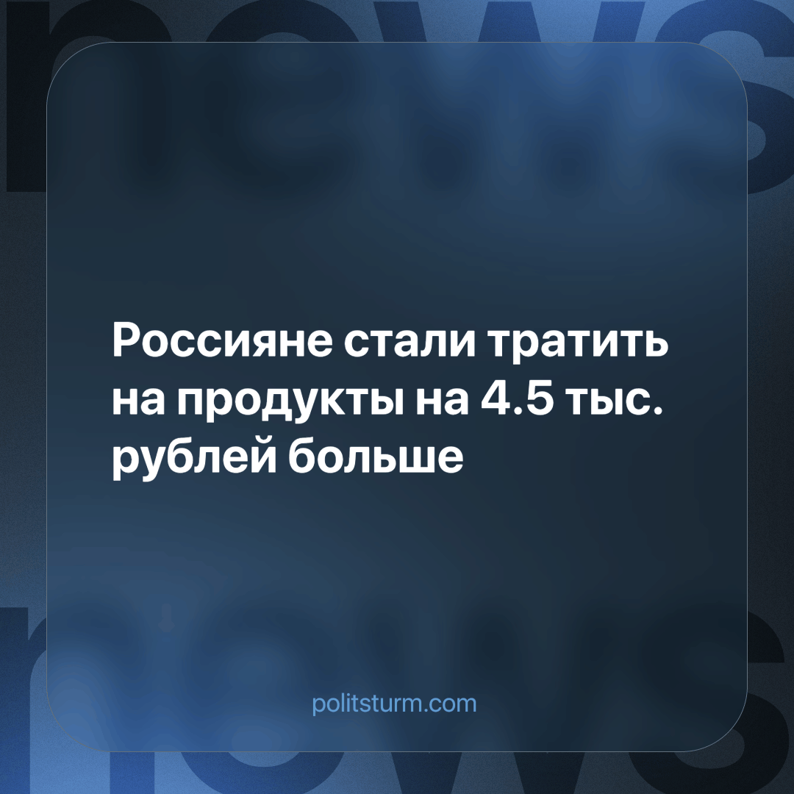

Оригинальная статья
2024-03-08
1 мин. на чтение

Согласно опросу, проведенному Аналитическим центром Национального агентства финансовой информации (НАФИ), россияне стали тратить на продукты питания за последние два года на 4,5 тыс. рублей больше, и ежемесячные расходы в среднем составили 21,1 тыс. рублей.
Директор направления маркетинговых исследований НАФИ Наталья Кузнецова заявила, что продукты питания занимают треть расходов семей, а также, что это самая крупная статья расходов для большинства россиян. Так, 32% россиян тратят на продукты для себя и своей семьи около 10 тыс. рублей в месяц, 34% — от 10 тыс. до 20 тыс. рублей, 27% — от 20 тыс. до 40 тыс. рублей, 6% — от 40 тыс. до 60 тыс. рублей, 2% — свыше 60 тыс. рублей. При этом доля тех, кто тратит на еду больше 20 тыс. рублей, за 2023 год выросла с 27% до 34%.
Рост цен на базовые продукты отнимает у большинства семей те немногие средства, которые они могли потратить на собственное развитие или сбережения. Единственным способом остановить этот рост для большинства населения будет уничтожение капитализма, так как именно он является его главной причиной, так как погоня за прибылью уже давно не приводит к прогрессивным результатам, а провоцирует всё новые кризисы.
Источник: Центральная профсоюзная газета «Солидарность» - «Россияне стали тратить на продукты на 4,5 тыс. рублей больше» от 19 февраля 2024 г.

Оригинальная статья

